Сухоплюев Валентин Евстафьевич (рис.1), родился в многодетной семье 31 декабря 1926 года в селе Усть - Тайловка Тюхтетского района,  Красноярского края (рис.2).

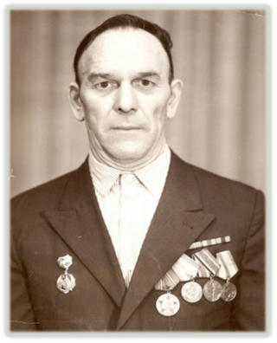

рис. 1. Сухоплюев Валентин Евстафьевич.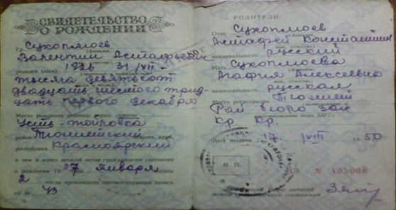

рис.2. Свидетельство о рождении.

В раннем детстве потерял мать. Воспитывался отцом и мачехой. В семилетнем возрасте перешагнул порог школы и успешно окончил 9 классов. После школы обучался курсу молодого бойца.

13 ноября 1943 в возрасте 17 лет поступил на военную службу в 24 гвардейскую танковую бригаду 5-й гвардейский механизированный корпус и сразу попал на фронт.

Свой боевой путь прошёл от Украины до Чехии. Участвовал во многих боях. Награждёнмедалью «За освобождение Праги» (рис. 3), медалью «За взятие Берлина» (рис. 4), медалью «За победу над Германией» (рис. 5)**.**

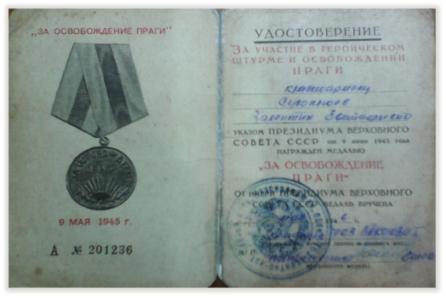 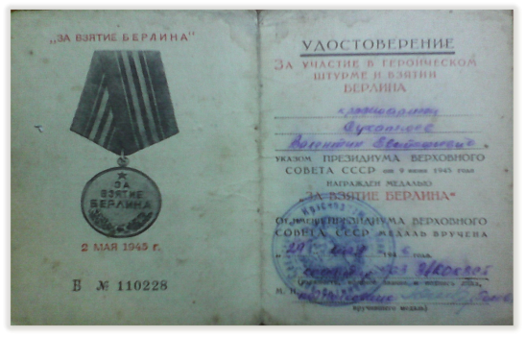  
рис. 3. «За освобождении Праги» рис. 4. «За взятие Берлина»

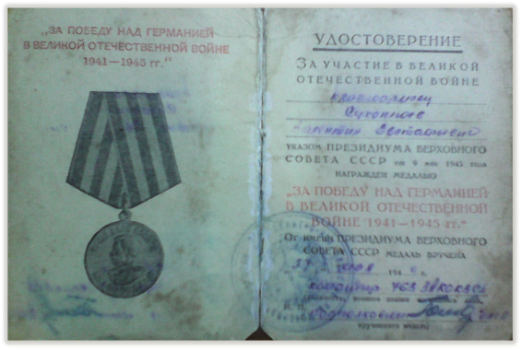

рис. 5. «За победу над Германией»

Имеет благодарности: за овладение городом Виттерберг (рис. 6);

за прорыв обороны немцев на реке Нейсе и прорыв юга в столицу Германии – Берлин (рис. 7); за завершение ликвидации группы немецких войск, окружённых юго – восточнее Берлина (рис. 8); за завершение полного окружения Берлина (рис. 9); участнику исторической битвы за Берлин (рис. 10); участнику боёв за Прагу (рис. 11).

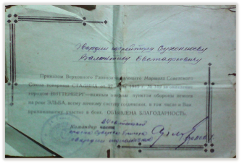 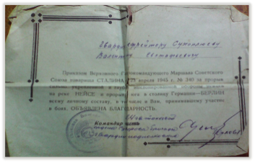  
рис. 6. «За овладением города рис. 7. «За прорыв обороны

Виттерберг» немцев на реке Нейсе»

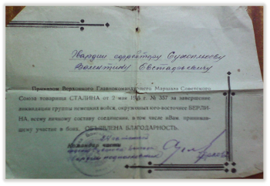 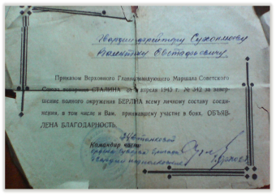  
рис. 8. «За ликвидацию группы рис. 9. «За завершения полного

немецких войск» окружения Берлина»

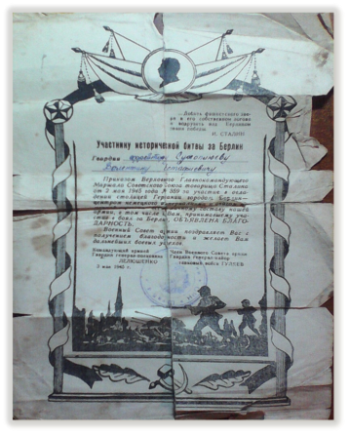

рис. 10. «Участнику исторической битвы за Берлин»

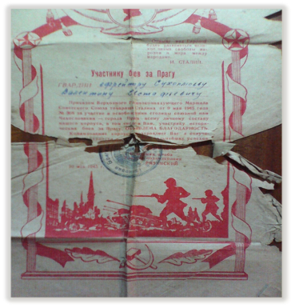

рис. 11. «Участнику боёв за Прагу»

А самое главное получил орден Славы 3 степени (рис. 12) за то, что он проявил смелость, храбрость, мужество и умение громить врага. В бою за населённый пункт Пасснитц, при ранении наводчика, сразу же его заменил и из своего миномёта уничтожил 1 пулемёт, наблюдательный пункт и 5 фашистских врагов. (рис. 13).

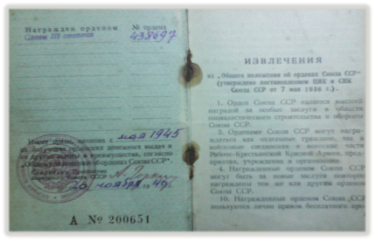 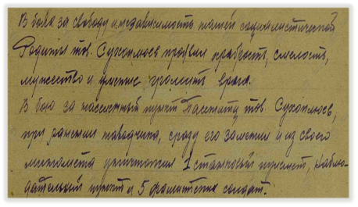  
рис. 12. «Орден 3 степени» рис. 13. Подвиг моего прадедушки

После того, как закончилась война, вернулся на родину и женился на Марии Дмитриевны. В 1956 году всей семьёй уехали жить на Украину в город Красный луч. Сухоплюев Валентини работал шахтёром в шахте «Верочка». Но прожили они там не долго. И в 1957 году переехали в город Назарово. Непродолжительное время работал начальником турбопоезда. После устроился на Назаровский разрез и работал там до выхода на пенсию. Имеет медаль «Ветеран труда» (рис. 14). Валентин многодетный отец. Всего у него 5 дочерей и 1 сын.

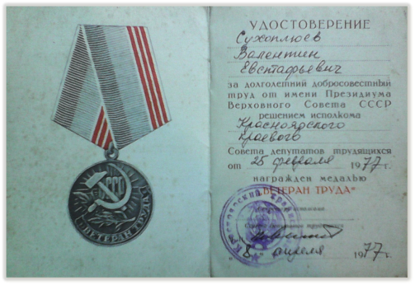

рис. 14. Медаль «Ветеран труда».

В послевоенные годы был награждён орденом Отечественной Войны 2 степени (рис. 15), и юбилейными медалями (рис. 16, 17, 18, 19, 20).

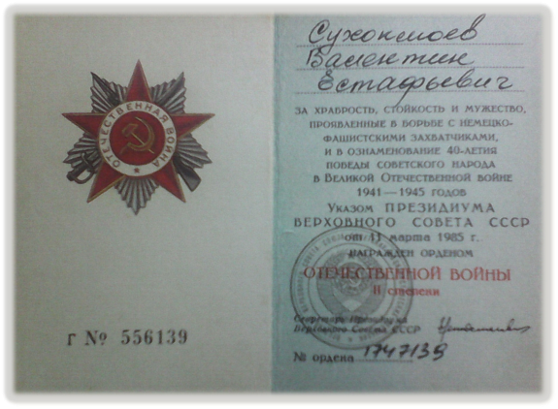

рис. 15. Орден «Отечественной войны 2 степени».

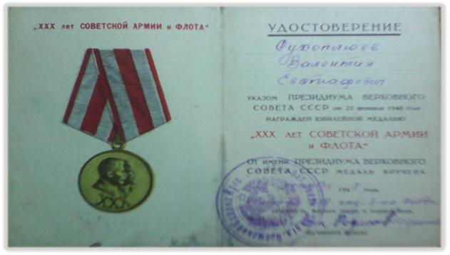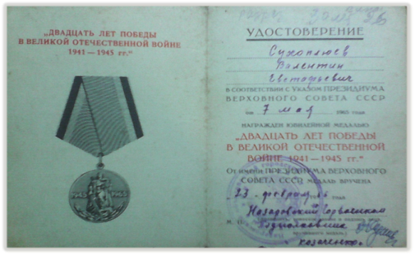  
рис. 16. Юбилейная медаль «ХХХ рис. 17. Юбилейная медаль «ХХХ лет Советской армии и флота». лет Советской армии и флота».

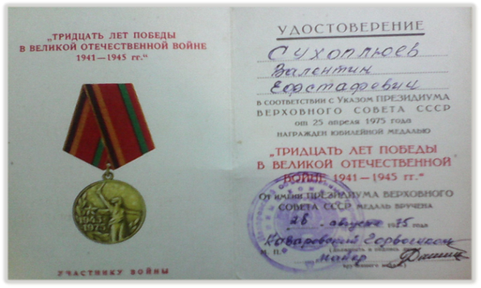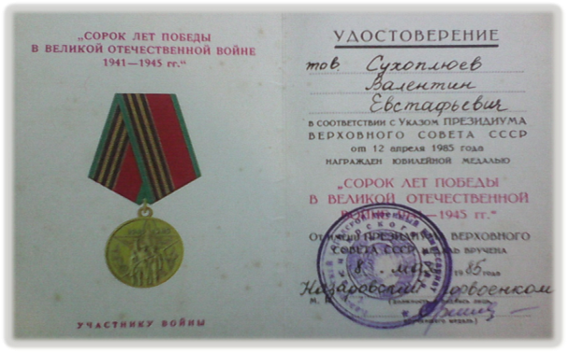  
рис. 18. Юбилейная медаль рис. 19. Юбилейная медаль «30 лет победы в Великой «40 лет победы в Великой

Отечественной войне». Отечественной войне».

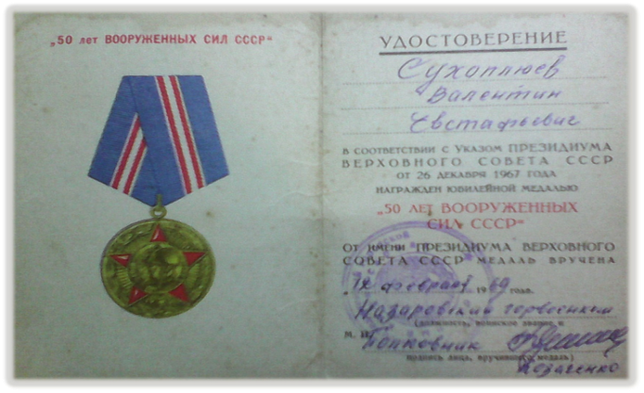

рис. 20. Юбилейная медаль «50 лет вооружённых сил СССР».

В 1986 году мой прадедушка умер.